**CHỦ ĐỀ 1: PHẢN ỨNG HOÁ HỌC**

BÀI 6: NỒNG ĐỘ DUNG DỊCH

***Thời gian thực hiện: 4 tiết***

**I. Mục tiêu**

1. **Kiến thức:**

**-** Nêu được dung dịch là hỗn hợp lỏng đồng nhất của các chất đã tan trong nhau.

- Nêu được định nghĩa độ tan của một chất trong nước, nồng độ phần trăm, nồng độ mol.

- Tính được độ tan, nồng độ phần trăm, nồng độ mol theo công thức.

- Tiến hành được thí nghiệm pha một dung dịch theo nồng độ cho trước.

**2.** **Năng lực:**

**2.1. Năng lực chung**

- Tự chủ và tự học: Chủ động, tích cực tìm hiểu về dung dịch, độ tan của một chất trong nước, nồng độ phần trăm, nồng độ mol.

- Giao tiếp và hợp tác: Sử dụng ngôn ngữ khoa học tính được độ tan, nồng độ phần trăm, nồng độ mol theo công thức; Hoạt động nhóm một cách hiệu quả theo đúng yêu cầu của GV, đảm bảo các thành viên trong nhóm đều được tham gia và trình bày ý kiến.

- Giải quyết vấn để và sáng tạo: Thảo luận với các thành viên trong nhóm nhằm giải quyết các vấn để trong bài học để hoàn thành nhiệm vụ học tập.

**2.2. Năng lực khoa học tự nhiên**

- Nhận thức khoa học tự nhiên: Phát biểu được khái niệm dung dịch, độ tan của một chất trong nước, nồng độ phần trăm, nồng độ mol.

- Tìm hiểu tự nhiên: Quan sát các hình ảnh về dung dịch, chất tan, dung môi, nêu và giải thích các pha chế và rút ra kết luận.

- Vận dụng kiến thức, kĩ năng đã học: Giải thích và pha chế được dung dịch theo nồn độ cho trước trong thực tế.

**3. Phẩm chất:**

- Tham gia tích cực hoạt động nhóm phù hợp với khả năng của bản thân. Có trách nhiệm trong hoạt động nhóm, chủ động nhận và thực hiện nhiệm vụ quan sát và hình thành các kiến thức về nồng độ dung dịch.

- Cẩn thận, trung thực và thực hiện các yêu cầu trong bài học.

- Có niềm say mê, hứng thú với việc khám phá về dung dịch.

- Trung thực, cẩn thận trong thực hành, ghi chép kết quả thí nghiệm …

**II. Thiết bị dạy học và học liệu**

- Các hình ảnh theo sách giáo khoa;

- Máy chiếu, bảng nhóm;

- Phiếu học tập 1, 2, 3, 4, 5, 6

**III. Tiến trình dạy học**

**1. Hoạt động 1: Khởi động – “Khéo tay hay vào bếp”**

**a) Mục tiêu**: Tạo được hứng thú cho học sinh, dẫn dắt giới thiệu vấn đề, để học sinh biết được dung dịch và các pha chế dung dịch.

**b) Nội dung**: Thảo luận và chỉ ra nguyên liệu và cách pha chế nước chấm ngon.

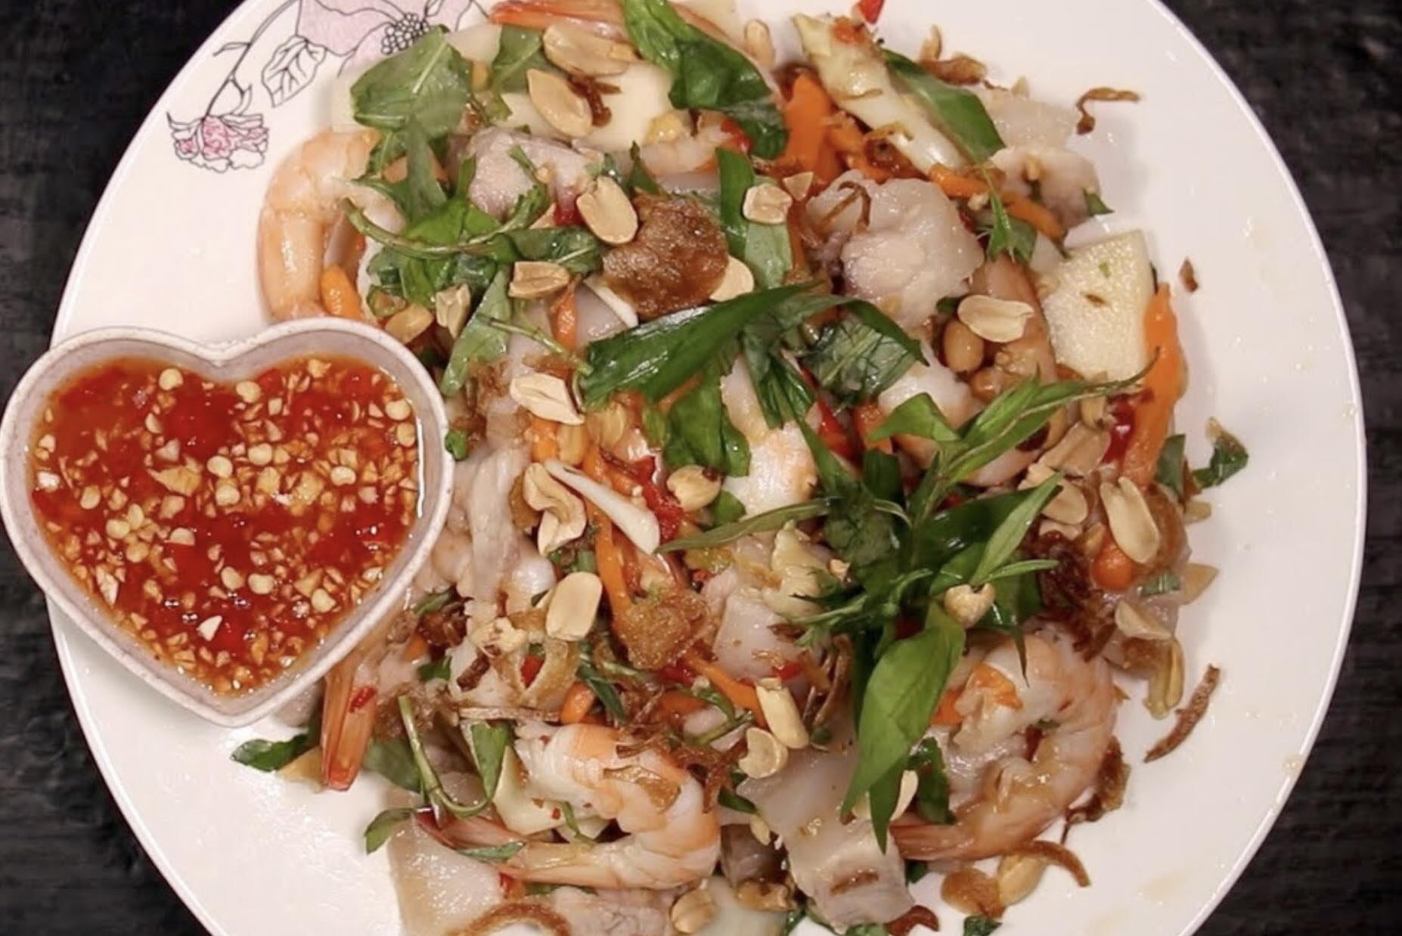

**c) Sản phẩm:**

*Nguyên liệu:*

- 15-20gr ớt xiêm xanh (tuỳ độ ăn cay),

- 25gr đường cát trắng

- 10gr muối

- 40gr sữa đặc

- 50ml nước cốt chanh tươi

- 2 lá chanh non (có hoặc không tuỳ thích).

*Cách pha chế:*

- Gừng rửa sạch, thái nhỏ; tỏi bóc vỏ băm nhuyễn; chanh cắt đôi lấy nước bỏ hột; ớt thái lái hoặc băm nhỏ.

- Pha nước sôi để nguội với đường trắng và mì chính; thêm nước cốt chanh và nước mắm. Tỷ lệ nước mắm, nước và nước cốt chanh là 3:3:1.

- Cho gừng, tỏi, ớt vào khuấy đều.

**d)Tổ chức thực hiện:**

**- Giao nhiệm vụ học tập:**

+ GV: Yêu cầu học sinh quan sát tranh ảnh về nước chấm.

+ Yêu cầu học sinh thảo luận nhóm trả lời câu hỏi: Vậy để pha được nước chấm ngon thì cần pha các chất theo tỉ lệ như thế nào, làm thế nào để pha nhanh nhất và khối lượng mỗi chất như thế nào?

**- Thực hiện nhiệm vụ học tập:**

+ Học sinh quan sát tranh và thảo luận nhóm trả lời câu hỏi

**- Báo cáo, thảo luận:**

+ GV gọi đại diện nhóm trình bày nội dung thảo luận.

+ GV gọi chỉ định ngẫu nhiên HS nhóm khác nhận xét, bổ sung.

**- Kết luận:**

**+** GV: Nhận xét, khen ngợi, chuẩn hóa kiến thức.

+ Để pha được nước chấm ngon hay bất kì dung dịch nào thật chuẩn xác thì cả lớp cùng đến với bài học hôm nay “Nồng độ dung dịch”

**Hoạt động 2: Hình thành kiến thức mới**

**Hoạt động 2.1. Độ tan của một chất trong nước**

**a) Mục tiêu:** Nêu được khái niệm độ tan của một chất trong nước

**b) Nội dung:** HS quan sát từ thực tế và nghiên cứu trong sgk, thảo luận nhóm hoàn thành phiếu học tập số 1

|  |
| --- |
| **PHIẾU HỌC TẬP 1**  **Tổ ……….. Lớp ……………..**  Quan sát hình ảnh khi cho một thìa muối ăn vào cốc nước và khuấy đều, thảo luận nhóm, nghiên cứu SGK và cho biết:     * **.......................:** là hỗn hợp đồng nhất của chất tan và dung môi. * **........................:** có thể là chất rắn, chất lỏng hoặc chất khí có thể tan được trong dung môi. * **......................:** là chất có thể hòa tan được chất tan. * Ở nhiệt độ và áp suất nhất định:   + Dung dịch có thể hòa tan thêm chất tan đó được gọi là **dung dịch ......................**.....  + Dung dịch không thể hòa tan thêm chất tan đó được gọi là **dung dịch .....................**   * **.....................:** của một chất trong nước là số gam chất đó hòa tan trong 100 gam nước để tạo thành dung dịch bão hòa ở nhiệt độ, áp suất xác định. |

**c) Sản phẩ**m

**PHIẾU HỌC TẬP 1**

**Tổ ……….. Lớp ……………..**

Quan sát hình ảnh khi cho một thìa muối ăn vào cốc nước và khuấy đều, thảo luận nhóm, nghiên cứu SGK và cho biết:

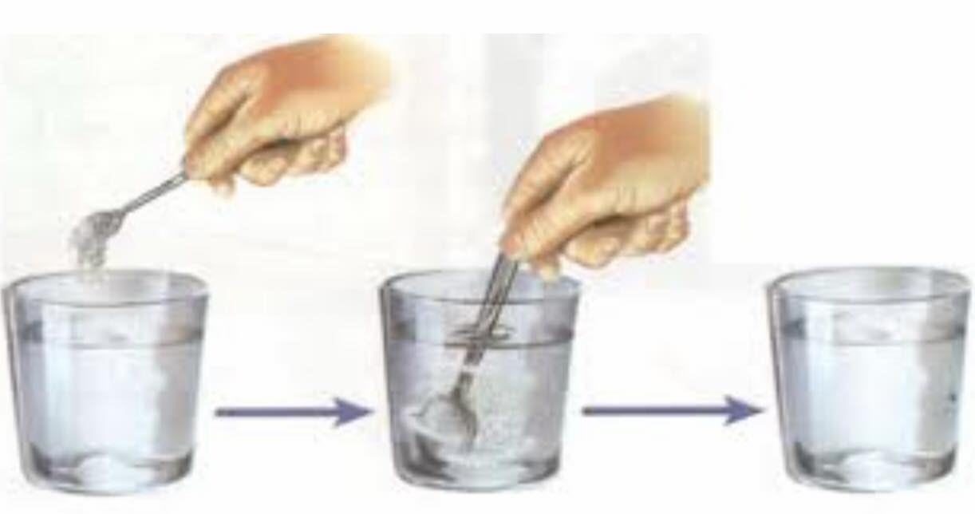

* **Dung dịch:** là hỗn hợp đồng nhất của chất tan và dung môi.
* **Chất tan:** có thể là chất rắn, chất lỏng hoặc chất khí có thể tan được trong dung môi.
* **Dung môi:** là chất có thể hòa tan được chất tan.
* Ở nhiệt độ và áp suất nhất định:

+ Dung dịch có thể hòa tan thêm chất tan đó được gọi là **dung dịch chưa bão hoà**

+ Dung dịch không thể hòa tan thêm chất tan đó được gọi là **dung dịch bão hoà**

* **Độ tan** của một chất trong nước là số gam chất đó hòa tan trong 100 gam nước để tạo thành dung dịch bão hòa ở nhiệt độ, áp suất xác định.

**d)Tổ chức thực hiện:**

**- Giao nhiệm vụ học tập:**

GV yêu cầu HS thảo luận nhóm hoàn thành phiếu học tập số 1.

**- Thực hiện nhiệm vụ học tập:**

HS quan sát, nghiên cứu SGK, thảo luận nhóm hoàn thành phiếu học tập số 1.

**- Báo cáo, thảo luận:**

- Báo cáo kết quả hoạt động và đánh giá nhận xét.

+ GV gọi đại diện của mỗi nhóm trình bày nội dung đã thảo luận.

+ GV chỉ định ngẫu nhiên HS nhóm khác nhận xét, bổ sung.

**- Kết luận:**

+ GV: Nhận xét và chốt lại kiến thức trọng tâm.

- Khái niệm: **Độ tan (kí hiệu là S)** của một chất trong nước là số gam chất đó hòa tan trong 100 gam nước để tạo thành dung dịch bão hòa ở nhiệt độ, áp suất xác định.

**Hoạt động 2.2. Cách tính độ tan của một chất trong nước**

**a) Mục tiêu:** Tính được độ tan của một chất trong nước

**b) Nội dung:** Yêu cầu HS nghiên cứu SGK. Thảo luận nhóm hoàn thành phiếu học tập số 2

|  |
| --- |
| PHIẾU HỌC TẬP 2  **Tổ ……….. Lớp ……………..**  Cho công thức tính độ tan của một chất ở nhiệt độ xác định:    **Trong đó:** mct là khối lượng chất tan được hòa tan trong nước để tạo thành dung dịch bão hòa (g)  là khối lượng của nước (g)  S là độ tan của một chất ở nhiệt độ xác định (g)  **Áp dụng:** Tính độ tan của muối sodium nitrate (NaNO3) ở 00C, biết để tạo ra dung dịch NaNO3 bão hòa người ta cần hòa tan 14,2 gam muối trong 20 gam nước? |

**c) Sản phẩm:**

|  |
| --- |
| PHIẾU HỌC TẬP 2  **Tổ ……….. Lớp ……………..**  Cho công thức tính độ tan của một chất ở nhiệt độ xác định:    **Trong đó:** mct là khối lượng chất tan được hòa tan trong nước để tạo thành dung dịch bão hòa (g)  là khối lượng của nước (g)  S là độ tan của một chất ở nhiệt độ xác định (g)  **Áp dụng:** Tính độ tan của muối sodium nitrate (NaNO3) ở 00C, biết để tạo ra dung dịch NaNO3 bão hòa người ta cần hòa tan 14,2 gam muối trong 20 gam nước?  **Hướng dẫn giải** |

**d)Tổ chức thực hiện:**

**- Giao nhiệm vụ học tập:**

GV yêu cầu HS nghiên cứu SGK, thảo luận nhóm hoàn thành phiếu học tập số 2.

**- Thực hiện nhiệm vụ học tập:**

HS nghiên cứu SGK, thảo luận nhóm hoàn thành phiếu học tập số 2.

**- Báo cáo, thảo luận:**

- Báo cáo kết quả hoạt động và đánh giá nhận xét.

+ GV gọi đại diện của mỗi nhóm trình bày nội dung đã thảo luận.

+ GV chỉ định ngẫu nhiên HS nhóm khác nhận xét, bổ sung.

**- Kết luận:**

+ GV: Nhận xét và chốt lại kiến thức trọng tâm.

Công thức tính độ tan của một chất ở nhiệt độ xác định:



**Trong đó:** mct là khối lượng chất tan được hòa tan trong nước để tạo thành dung dịch bão hòa (g)

****là khối lượng của nước (g)

S là độ tan của một chất ở nhiệt độ xác định (g)

Hoạt động 2.3. Ảnh hưởng của nhiệt độ đến độ tan của chất rắn trong nước

a) Mục tiêu: Nêu được Ảnh hưởng của nhiệt độ đến độ tan của các chất trong nước

**b) Nội dung:**

|  |  |  |  |  |  |  |
| --- | --- | --- | --- | --- | --- | --- |
| **PHIẾU HỌC TẬP 3**  **Tổ ……….. Lớp ……………..**  **✪ Thí nghiệm 1: Độ tan của đường ăn trong nước**   |  |  |  | | --- | --- | --- | | Nhiệt độ | 300C | 600C | | Độ tan của đường ăn trong nước | 216,7 gam | 288,8 gam |   **Nhận xét:**  Khi tăng nhiệt độ, độ tan của đường ăn trong nước ………………………………………..  **✪ Thí nghiệm 2:** Giản đồ sự biến đổi độ tan trong nước của một số chất theo nhiệt độ    Chất nào khi tăng nhiệt độ, độ tan lại giảm?  ………………………………………………………………………………………………  **✪ Kết luận:**  ☞ Khi tăng nhiệt độ, độ tan của hầu hết các chất rắn đều ………………………………….  ☞ Còn một số chất khi tăng nhiệt độ, độ tan lại …………………………………………… |

**c) Sản phẩm:**

|  |  |  |  |  |  |  |
| --- | --- | --- | --- | --- | --- | --- |
| **PHIẾU HỌC TẬP 3**  **Tổ ……….. Lớp ……………..**  **✪ Thí nghiệm 1: Độ tan của đường ăn trong nước**   |  |  |  | | --- | --- | --- | | Nhiệt độ | 300C | 600C | | Độ tan của đường ăn trong nước | 216,7 gam | 288,8 gam |   **Nhận xét:**  Khi tăng nhiệt độ, độ tan của đường ăn trong nước TĂNG.  **✪ Thí nghiệm 2:** Giản đồ sự biến đổi độ tan trong nước của một số chất theo nhiệt độ    NH3 khi tăng nhiệt độ, độ tan lại giảm.  **✪ Kết luận:**  ☞ Khi tăng nhiệt độ, độ tan của hầu hết các chất rắn đều tăng  ☞ Còn một số chất khi tăng nhiệt độ, độ tan giảm. |

**d)Tổ chức thực hiện:**

**- Giao nhiệm vụ học tập:**

GV yêu cầu HS nghiên cứu SGK và thông tin trong phiếu học tập số 3, thảo luận nhóm và hoàn thành phiếu học tập số 3.

**- Thực hiện nhiệm vụ học tập:**

HS nghiên cứu SGK và thông tin trong phiếu học tập số 3, thảo luận nhóm và hoàn thành phiếu học tập số 3.

**- Báo cáo, thảo luận:**

- Báo cáo kết quả hoạt động và đánh giá nhận xét.

+ GV gọi đại diện của mỗi nhóm trình bày nội dung đã thảo luận.

+ GV chỉ định ngẫu nhiên HS nhóm khác nhận xét, bổ sung.

**- Kết luận:**

☞ Khi tăng nhiệt độ, độ tan của hầu hết các chất rắn đều tăng

☞ Còn một số chất khi tăng nhiệt độ, độ tan giảm.

**Hoạt động 2.4. Nồng độ phần trăm**

**a) Mục tiêu:** Tính được nồng độ phần trăm theo công thức đã cho.

**b) Nội dung:**

|  |
| --- |
| **PHIẾU HỌC TẬP 4**  **Tổ ……….. Lớp ……………..**  **Câu 1:** **Nghiên cứu SGK và hoàn thiện thông tin dưới đây:**  Nồng độ phần trăm (kí hiệu là …………….) của một dung dịch cho biết số gam ……………. có trong 100 gam …………………....    **Trong đó:** **mct** là khối lượng chất tan (g)  **mdd** là khối lượng dung dịch (g)  **C%** là nồng độ phần trăm của dung dịch (%)  **mdd = m……….…… + m………..**  **Câu 2: Áp dụng công thức tính nồng độ phần trăm của dung dịch.**  **Ví dụ 1:** Tính nồng độ phần trăm của dung dịch Al2(SO4)3, biết trong 2,5 kg dung dịch có hòa tan hết 34,2 gam Al2(SO4)3?  **Ví dụ 2:** Dung dịch D-glucose 5% được sử dụng trong y tế làm dịch truyền, nhằm cung cấp nước và năng lượng cho bệnh nhân bị suy nhược cơ thể hoặc sau phẫu thuật. Biết trong một chai dịch truyền có chứa 25 gam đường D-glucose. Tính lượng dung dịch và lượng nước có trong chai dịch truyền đó? |

**c) Sản phẩm:**

|  |
| --- |
| **PHIẾU HỌC TẬP 4**  **Tổ ……….. Lớp ……………..**  **Câu 1:** **Nghiên cứu SGK và hoàn thiện thông tin dưới đây:**  Nồng độ phần trăm (kí hiệu là C%) của một dung dịch cho biết số gam chất tan có trong 100 gam dung dịch.    **Trong đó:** **mct** là khối lượng chất tan (g)  **mdd** là khối lượng dung dịch (g)  **C%** là nồng độ phần trăm của dung dịch (%)  **mdd = mct + mdung môi**  **Câu 2: Áp dụng công thức tính nồng độ phần trăm của dung dịch.**  **Ví dụ 1:** Tính nồng độ phần trăm của dung dịch Al2(SO4)3, biết trong 2,5 kg dung dịch có hòa tan hết 34,2 gam Al2(SO4)3?  **Hướng dẫn giải**    **Ví dụ 2:** Dung dịch D-glucose 5% được sử dụng trong y tế làm dịch truyền, nhằm cung cấp nước và năng lượng cho bệnh nhân bị suy nhược cơ thể hoặc sau phẫu thuật. Biết trong một chai dịch truyền có chứa 25 gam đường D-glucose. Tính lượng dung dịch và lượng nước có trong chai dịch truyền đó?  **Hướng dẫn giải** |
|  |

**d)Tổ chức thực hiện:**

**- Giao nhiệm vụ học tập:**

GV yêu cầu HS nghiên cứu SGK và thông tin trong phiếu học tập số 4, thảo luận nhóm và hoàn thành phiếu học tập số 4.

**- Thực hiện nhiệm vụ học tập:**

HS nghiên cứu SGK và thông tin trong phiếu học tập số 4, thảo luận nhóm và hoàn thành phiếu học tập số 4.

**- Báo cáo, thảo luận:**

- Báo cáo kết quả hoạt động và đánh giá nhận xét.

+ GV gọi đại diện của mỗi nhóm trình bày nội dung đã thảo luận.

+ GV chỉ định ngẫu nhiên HS nhóm khác nhận xét, bổ sung.

**- Kết luận:**

**Nồng độ phần trăm (C%)**

Nồng độ phần trăm (kí hiệu là C%) của một dung dịch cho biết số gam chất tan có trong 100 gam dung dịch.



**Trong đó:** **mct** là khối lượng chất tan (g)

**mdd** là khối lượng dung dịch (g)

**C%** là nồng độ phần trăm của dung dịch (%)

**mdd = mct + mdung môi**

**Hoạt động 2.5. Pha chế dung dịch**

**a) Mục tiêu:** Biết cách pha chế và tiến hành được thí nghiệm pha một dung dịch theo nồng độ cho trước.

**b) Nội dung:**

|  |
| --- |
| **PHIẾU HỌC TẬP 5**  **Tổ ……….. Lớp ……………..**  **Nghiên cứu hình 6.2, SGK và hình ảnh dưới đây, áp dụng và nêu cách pha :**    **Áp dụng:** Từ muối ăn, nước và những dụng cụ cần thiết, nêu cách pha 500 gam dung dịch nước muối 0,9%?  **Bài giải**  **-Cách pha:**  **Bước 1**.  **Bước 2.** |

**c) Sản phẩm:**

**PHIẾU HỌC TẬP 5**

**Tổ ……….. Lớp ……………..**

**Nghiên cứu hình 6.2, SGK và hình ảnh dưới đây, áp dụng và nêu cách pha :**

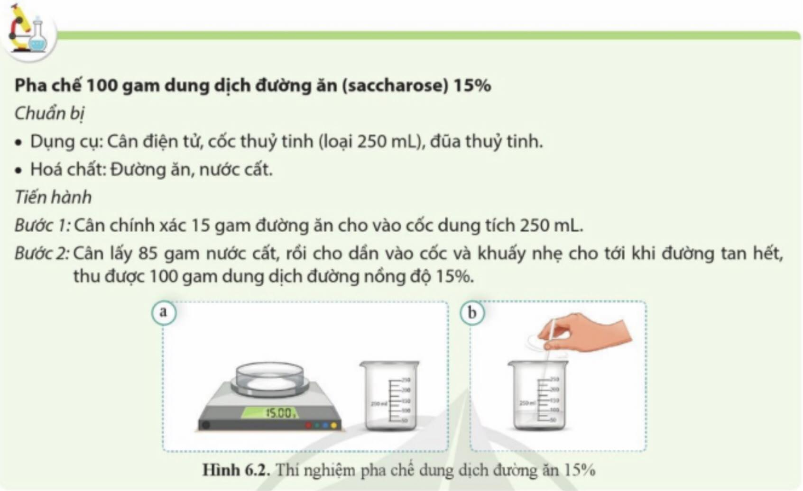

**Áp dụng:** Từ muối ăn, nước và những dụng cụ cần thiết, nêu cách pha 500 gam dung dịch nước muối 0,9%?

**Hướng dẫn giải**

**-Tính toán:**

mmuối ăn = 

mnước = mdd - mmuối = 500 – 4,5 = 495,5 g

**-Cách pha:**

**Bước 1.** Cân chính xác 4,5 gam muối ăn cho vào cốc thủy tinh dung tích 1000 ml.

**Bước 2.** Cân lấy 4955 gam nước cất, rồi cho dần vào cốc và khuấy nhẹ cho tới khi muối ăn tan hết, thu được 500 gam dung dịch nước muối 0,9%.

**d)Tổ chức thực hiện:**

**- Giao nhiệm vụ học tập:**

GV yêu cầu HS quan sát hình 6.2, nghiên cứu SGK và thông tin trong phiếu học tập số 5, thảo luận nhóm và hoàn thành phiếu học tập số 5.

**- Thực hiện nhiệm vụ học tập:**

HS quan sát hình 6.2, nghiên cứu SGK và thông tin trong phiếu học tập số 5, thảo luận nhóm và hoàn thành phiếu học tập số 5.

**- Báo cáo, thảo luận:**

- Báo cáo kết quả hoạt động và đánh giá nhận xét.

+ GV gọi đại diện của mỗi nhóm trình bày nội dung đã thảo luận.

+ GV chỉ định ngẫu nhiên HS nhóm khác nhận xét, bổ sung.

**Hoạt động 2.6. Nồng độ mol của dung dịch**

**a) Mục tiêu:** Tính được nồng độ mol theo công thức đã cho

**b) Nội dung:**

|  |
| --- |
| **PHIẾU HỌC TẬP 6**  **Tổ ……….. Lớp ……………..**  **Câu 1:** **Nghiên cứu SGK và hoàn thiện thông tin dưới đây:**  Nồng độ mol (kí hiệu là ……..) của một dung dịch là số mol chất tan có trong 1 lít dung dịch. Đơn vị của nồng độ mol là mol/l và thường kí hiệu là …………...    **Trong đó: n** là số mol chất tan (mol)  **V** là thể tích dung dịch (lít)  **CM** là nồng độ mol (M)  **Câu 2: Áp dụng công thức tính nồng độ mol của dung dịch.**  **Ví dụ 1:** Tính nồng độ mol của dung dịch CuSO4, biết trong 4 lít dung dịch có hòa tan hết 400 gam CuSO4?  **Ví dụ 2:** Tính số gam chất tan cần để pha chế 100 ml dung dịch CuSO4 0,1M? |

**c) Sản phẩm:**

|  |
| --- |
| **PHIẾU HỌC TẬP 6**  **Tổ ……….. Lớp ……………..**  **Câu 1:** **Nghiên cứu SGK và hoàn thiện thông tin dưới đây:**  Nồng độ mol (kí hiệu là CM) của một dung dịch là số mol chất tan có trong 1 lít dung dịch. Đơn vị của nồng độ mol là mol/l và thường kí hiệu là M.    **Trong đó: n** là số mol chất tan (mol)  **V** là thể tích dung dịch (lít)  **CM** là nồng độ mol (M)  **Câu 2: Áp dụng công thức tính nồng độ mol của dung dịch.**  **Ví dụ 1:** Tính nồng độ mol của dung dịch CuSO4, biết trong 4 lít dung dịch có hòa tan hết 400 gam CuSO4?  **Hướng dẫn giải**    **Ví dụ 2:** Tính số gam chất tan cần để pha chế 100 ml dung dịch CuSO4 0,1M?  **Hướng dẫn giải** |

**d)Tổ chức thực hiện:**

**- Giao nhiệm vụ học tập:**

GV yêu cầu HS nghiên cứu SGK và thông tin trong phiếu học tập số 6, thảo luận nhóm và hoàn thành phiếu học tập số 6.

**- Thực hiện nhiệm vụ học tập:**

HS nghiên cứu SGK và thông tin trong phiếu học tập số 6, thảo luận nhóm và hoàn thành phiếu học tập số 6.

**- Báo cáo, thảo luận:**

- Báo cáo kết quả hoạt động và đánh giá nhận xét.

+ GV gọi đại diện của mỗi nhóm trình bày nội dung đã thảo luận.

+ GV chỉ định ngẫu nhiên HS nhóm khác nhận xét, bổ sung.

**- Kết luận:**

Nồng độ mol (kí hiệu là CM) của một dung dịch là số mol chất tan có trong 1 lít dung dịch. Đơn vị của nồng độ mol là mol/l và thường kí hiệu là M.



**Trong đó: n** là số mol chất tan (mol)

**V** là thể tích dung dịch (lít)

**CM** là nồng độ mol (M)

Hoạt động 3. Luyện tập

**a) Mục tiêu:** Củng cố, khắc sâu nội dụng toàn bộ bài học.

**b) Nội dung:** GV cho học sinh làm việc cá nhân và trả lời một số câu hỏi.

**Câu 1.** Độ tan là gì?

**A.** Là số gam chất đó tan trong 100 gam nước để tạo thành dung dịch bão hòa ở nhiệt độ xác định

**B.** Là số gam chất đó tan trong 1 lít nước để tạo thành dung dịch bão hòa ở nhiệt độ xác định

**C.** Là số gam chất đó không tan trong 100 gam nước để tạo thành dung dịch bão hòa

**D.** Là số gam chất đó tan trong 100 gam nước để tạo thành dung dịch chưa bão hòa ở nhiệt độ xác định

**Câu 2.** Dung dịch là hỗn hợp _____________ của chất tan và dung môi

**A.** huyền phù **B.** đồng nhất **C.** chưa đồng nhất **D.** chưa tan

**Câu 3.** Nồng độ mol là gì?

**A.** Là số mol chất đó tan có trong trong 1 lít dung dịch.

**B.** Là số gam chất đó tan trong 1 lít nước.

**C.** Là số mol chất đó không tan trong 100 gam dung dịch.

**D.** Là số gam chất đó tan trong 100 gam nước.

**Câu 4.** Nồng độ phần trăm là gì?

**A.** Là số mol chất đó tan có trong trong 1 lít dung dịch.

**B.** Là số gam chất đó tan trong 1 lít nước.

**C.** Là số mol chất đó không tan trong 100 gam dung dịch.

**D.** Là số gam chất đó tan trong 100 gam nước.

**Câu 5.** Dung dịch *chưa bão hòa* là dung dich _______

**A.** không thể hòa tan thêm chất tan **B.**  có thể hòa tan thêm chất tan

**C.** không thể hòa tan thêm nước **D.** có thể hòa tan thêm dung dịch

**Câu 6.** Dung dịch *bão hòa* là dung dich _______

**A.** không thể hòa tan thêm chất tan **B.**  có thể hòa tan thêm chất tan

**C.** không thể hòa tan thêm nước **D.** có thể hòa tan thêm dung dịch

**Câu 7.** Chất tan là chất ___________

**A.** có thể tan trong dung môi.

**B.** không thể tan trong dung môi.

**C.** tan một phần trong dung môi

**D.** có thể tan trong nước muối.

**Câu 8.** Độ tan của chất rắn phụ thuộc vào ________

**A.** môi trường **B.** nhiệt độ **C.** áp suất **D.** loại chất

**Câu 9.** Khi tăng nhiệt độ thì độ tan của chất rắn trong nước _______

**A.** biến đổi ít **B.** tăng **C.** giảm **D.** không đổi

**Câu 10.** Hòa tan muối ăn vào nước ta thu được ________ muối

**A.** huyền phù **B.** dung dịch **C.** chất tan **D.** dung môi

**c) Sản phẩm**: Sản phẩm đáp án câu trả lời.

1A, 2B, 3A, 4A, 5B, 6A, 7A, 8B, 9B, 10B

Hoạt động 4: Vận dụng - mở rộng

**a) Mục tiêu:** Vận dụng hiểu biết về nồng độ dung dịch để vận dụng kiến thức vào thực tế.

**b) Nội dung:** GV đặt vấn đề để học sinh vận dụng kiến thức giải quyết vấn đề đặt ra.

Nước chanh là một loại [nước giải khát](https://vi.wikipedia.org/wiki/N%C6%B0%E1%BB%9Bc_gi%E1%BA%A3i_kh%C3%A1t) được chế biến từ nước cốt chanh (nước ép hay vắt từ quả [chanh](https://vi.wikipedia.org/wiki/Chanh)), pha loãng với nước và có thể được gia thêm [đường](https://vi.wikipedia.org/wiki/%C4%90%C6%B0%E1%BB%9Dng_(th%E1%BB%B1c_ph%E1%BA%A9m)), [nước đá](https://vi.wikipedia.org/wiki/N%C6%B0%E1%BB%9Bc_%C4%91%C3%A1), lá [bạc hà](https://vi.wikipedia.org/wiki/B%E1%BA%A1c_h%C3%A0),…. Nước chanh có chứa rất nhiều [vitamin C](https://vi.wikipedia.org/wiki/Vitamin_C) do vậy là liều thuốc rất tốt để phòng chống và chữa những bệnh do cảm lạnh. Nước chanh cũng chứa khá nhiều [kali](https://vi.wikipedia.org/wiki/Kali), có tác dụng giúp kiểm soát huyết áp ở người lớn tuổi. Uống nước chanh mỗi sáng không chỉ giúp giảm cân, hỗ trợ tiêu hóa, tăng cường miễn dịch mà còn giúp đẹp da, cải thiện tình trạng hơi thở có mùi.

Bằng kiến thức hóa học và sự hiểu biết của bản thân về pha các loại nước giải khát, hãy trình bày và giải thích cách pha một ly nước chanh thơm ngon, bổ rẻ để giải nhiệt vào mùa hè ở gia đình với các nguyên liệu chính sau:

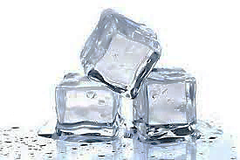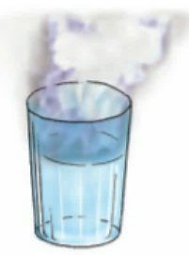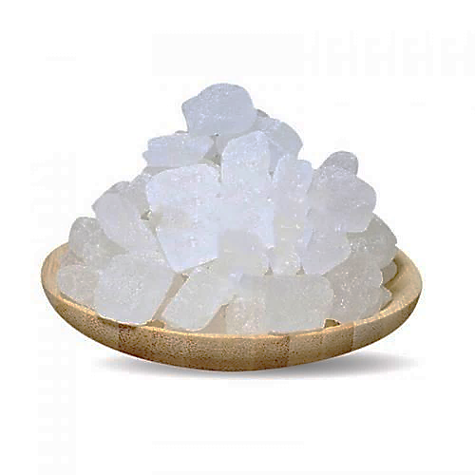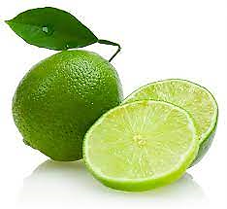

**Quả chanh Đường phèn dạng khối to Ly nước nóng Nước đá**

Biết các dụng cụ dùng để pha ly nước chanh ở gia đình đã có sẵn, nhiệt độ môi trường xung quanh thay đổi không đáng kể trong suốt quá trình hòa tan các chất trong nước. Giả sử trong ly nước nóng và nước đá chỉ chứa duy nhất một chất là nước.

**c)** **Sản phẩm:**

**- Bước 1:** Cho 1 ít đường phèn vào túi nilon, sau đó nghiền nhỏ đường phèn. Vì kích thước đường phèn càng nhỏ thì đường phèn bị hòa tan càng nhanh, gia tăng diện tích tiếp xúc giữa đường phèn với các phân tử nước.

**- Bước 2:** Cho đường phèn đã nghiền nhỏ (bước 1) vào ly nước nóng và khuấy đều, nhẹ bằng muỗng. Sau đó để nguội. Sự khuấy làm cho đường phèn bị hòa tan nhanh hơn, vì nó luôn luôn tạo ra sự tiếp xúc mới giữa đường phèn và các phân tử nước. Bên cạnh đó, nước nóng ở nhiệt độ cao làm cho đường phèn bị hòa tan nhanh hơn, các phân tử nước chuyển động càng nhanh, làm tăng số lần va chạm giữa các phân tử nước với bề mặt đường phèn.

**- Bước 3:** Lấy tay lăn nhẹ quả chanh vài lần để lúc vắt dễ hơn và ra nhiều nước cốt chanh hơn. Cắt chanh làm đôi, sau đó vắt lấy nước cốt bỏ hạt rồi cho vào cốc để riêng.

**- Bước 4:** Cho từ từ nước cốt chanh (bước 3) vào ly nước đường (bước 2). Khuấy đều cho các nguyên liệu tan hết rồi thêm đá viên vào sau cùng để tránh nhiệt độ giảm làm giảm độ tan của đường phèn trong nước, dẫn đến đường phèn tan ít trong nước.

Ngoài ra, chúng ta có thể tăng hoặc giảm lượng của các nguyên liệu chính như: nước cốt chanh, đường phèn, nước nóng hoặc nước đá để phù hợp với khẩu vị của mọi người. Ta được, ly nước chanh thơm ngon, bổ rẻ để giải nhiệt vào mùa hè.

**d) Tổ chức thực hiện:**

- GV chuyển giao nhiệm vụ: chiếu các câu hỏi, yêu cầu làm việc cá nhân.

-Cá nhân học sinh vận dụng kiến thức, hoàn thành nội dung các câu hỏi

- Báo cáo, thảo luận: Đại diện học sinh trả lời từng câu hỏi.

- Đánh giá kết quả thực hiện nhiệm vụ học tập:

+ Nhận xét kết quả làm việc của học sinh.

+ Chuẩn hóa kiến thức

Tài liệu được chia sẻ bởi Website VnTeach.Com

https://www.vnteach.com

Một sản phẩm của cộng đồng facebook Thư Viện VnTeach.Com

https://www.facebook.com/groups/vnteach/

https://www.facebook.com/groups/thuvienvnteach/